Shell vs Plastic
Equipe: Eduardo Cear Veras dos Santos

SHELL VS PLASTIC
Visão geral do game
Informações de marketing
Fluxograma
Roteiro e Storyboard
Gameplay
Lista de mídias
Referências

Visão geral do game

Destruir sacolas de plástico e salvar a futura geração de tartarugas debaixo d’água.

Jogue como uma tartaruga, enfrentando áreas de um oceano repletas de sacolas malígnas cheias de ovos de tartaruga dentro de si. Enfrente-as e salva a futura geração de filhotes tartaruga.

Informações sobre o público alvo

O jogo é voltado para um publico de jovens até 16, por tratar da temática de preservação das tartarugas e oceanos por meio do combatimento ao consumo exagerado de plástico que acaba sendo depositado no oceano.
O jogo coloca a jogador na pele de uma tartaruga para que ele enfrente a problemática em primeira mão.

Sua classificação indicativa é livre para todos os públicos.

Referências de Jogos

O jogo se assemelha bastante ao aclamado jogo The Biding of Isaac, devido a mecânica de salas, ondas de monstros, chefes e aprimoramentos. O estilo de câmera também foi baseada no jogo Hero Siege.
Jogos que apresentam alguma semelhança com o todo ou partes do jogo pretendido.

Fluxograma

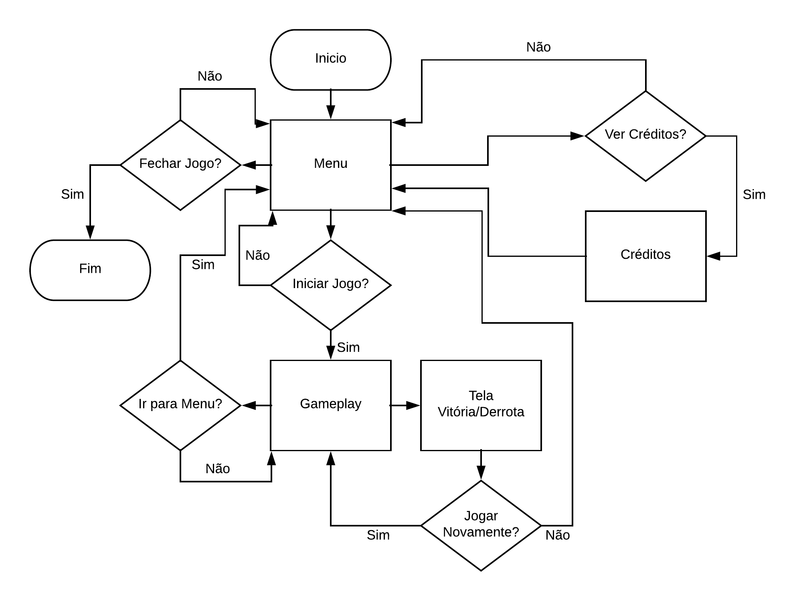

Roteiro e Storyboard

Marlin estava nadando tranquilamente pelo oceano, até que vê um grupo de sacolas de supermercado carregando ovos de tartaruga em seu interior. A tartaruga se esgueira e ouve a conversa, falavam algo sobre ter roubado os ovos de uma praia perto, enquanto os pais dos pobres filhotes não nascidos estavam distraídos. Marlin decide então, que sozinho venceria as sacolas e recuperar os ovos de tartarugas e ao mesmo tempo limpar o mar, da praga marinha dos detritos sólidos plásticos.

A história somada com a ideia implícita de que plásticos no oceano são inimigos, tem como objetivo conscientizar os jovens que o despejo de plásticos e lixos em geral no oceano, prejudicam toda a fauna marinha, incluindo as tartarugas que são o foco do jogo.

Gameplay

O é composto de por telas que poderão ter inimigos, Power Ups ou um Boss. O objetivo do jogo é vencer o maior número de inimigos para assim conseguir mais ovos de tartarugas e derrotar o Boss.

O jogador pode se mover nos eixos X e Y, ou seja, de maneira 2D, usando o joystick na tela à esquerda e atirar nos eixos X e Y com o joystick à direita da tela. O jogador perde vida ao ser atingido por inimigos ou seus disparos. O jogador causa dano aos inimigos atirando bolhas de ar nos mesmo. É possível fortalecer seu personagem, aumentando sua força de ataque, alcance de disparos, velocidade de movimento e vida máxima.

O sistema de pontuação é baseado no total de ovos de tartarugas salvos.

O jogador alcançará a vitória ao derrotar o Boss sacola e entrar no baú que é deixado por ele.

O jogador perderá se sua vida alcançar zero, isto é, quando sua barra verde acabar.

Lista de mídias

Personagem | Marlin;  Sacolas de plásticos;  Chefe das sacolas(Saco de lixo).
Cenários | Fundo do oceano
Itens de coleta | Ovos de tartaruga
Obstáculos | Inimigos
Power ups | Melhorar vida máxima;  Melhorar alcance das bolhas;  Melhorar dano das bolhas;  Melhorar velocidade de movimento.

Referências

Música: Skibka Music - Music, creation, idea.mp3
Link: https://freesound.org/people/SkibkaMusic/sounds/448669/#
Acessado em: 07/12/2018 às 22:00.

